ACTIVITATS PER TREBALLAR LA CREATIVITAT

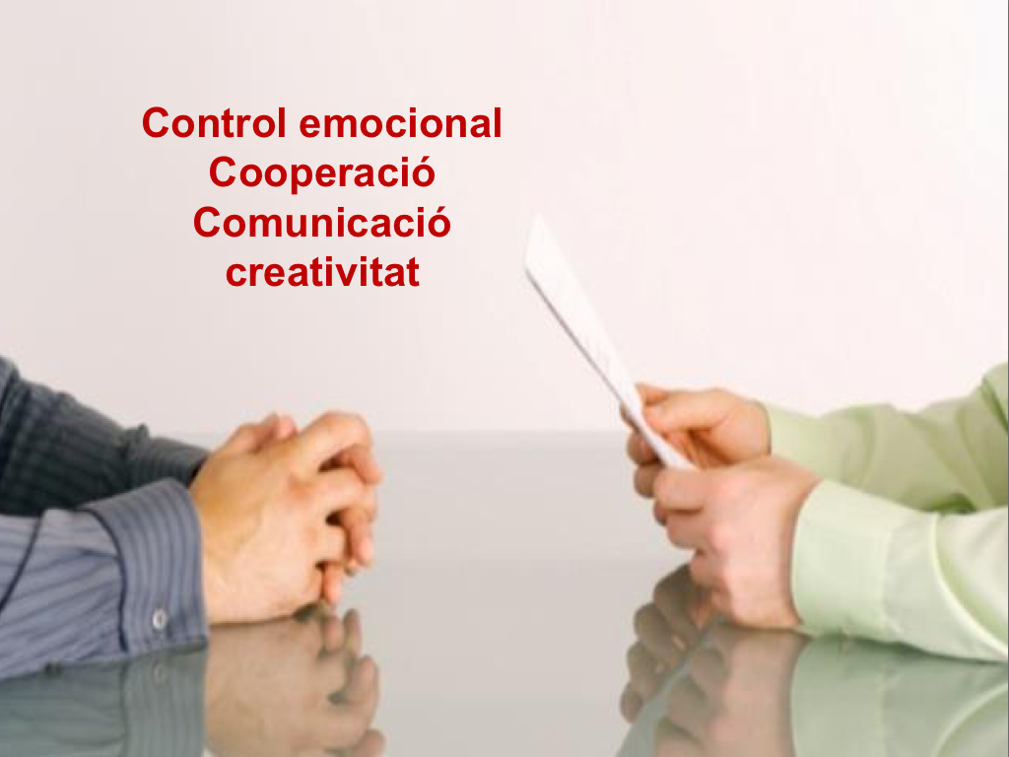

L’objectiu de la creativitat és estar treballant en la diferència, en buscar diferents possibilitats innovadores davant d’una situació concreta.

La creativitat està enfocada a la presa de decisions en qualsevol moment. Saber trobar un camí alternatiu.
Estructures cooperatives, participació interactiva. Treballem amb l'estructura cooperativa 1,2,4 el que és la creativitat.

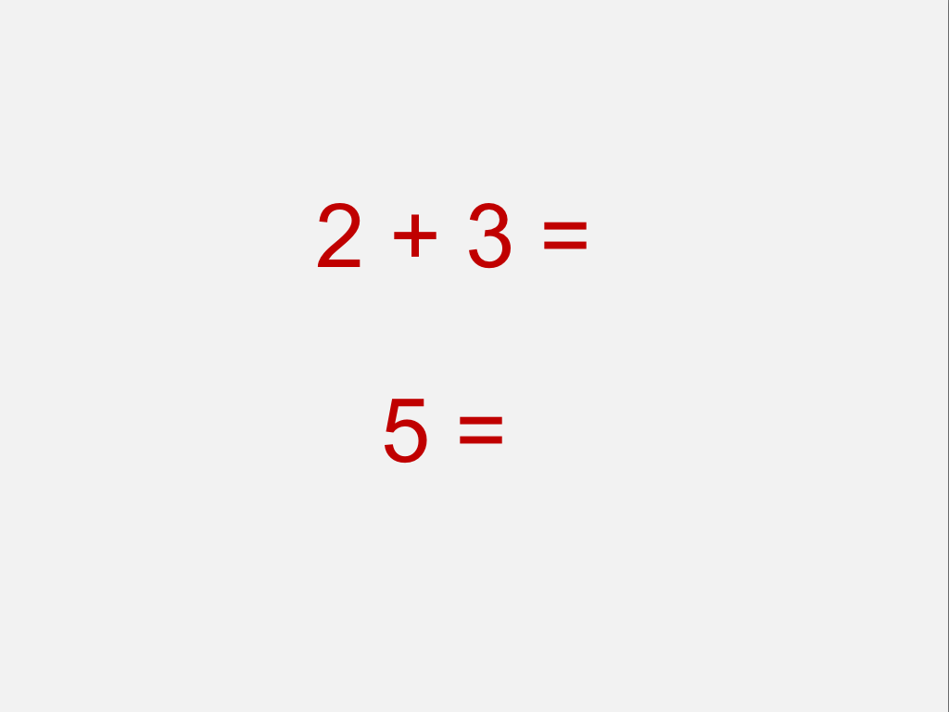

Pensament creatiu es marxar del que es obvi i evident. Buscar un camí que fuig del que normalment farem. Pensament lateral.
Necessita forçar una mica.
Primer el cervell és gandul. Cal estimular i trencar els patrons per ser creatius.

Hi ha tècniques de creativitat.

Tècnica de la fugida o la negació

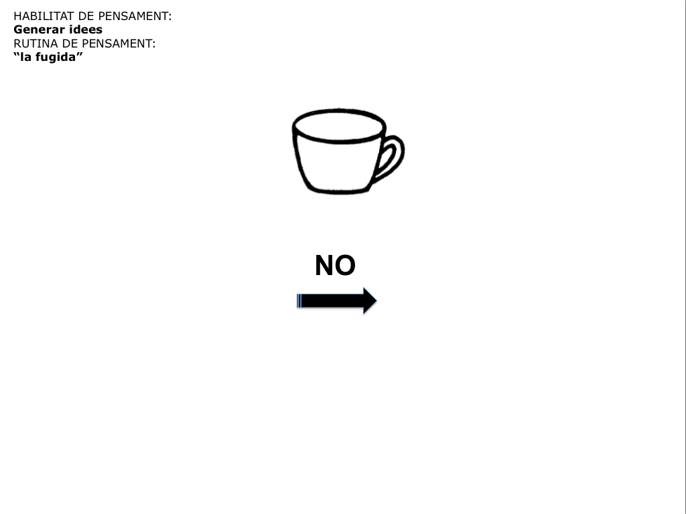

- Definir com és la tassa. Com és l'objecte que volem innovar.
- Si no fos d'aquestes característiques com podria ser?
- Podem combinar les opcions, ens aportarà a noves idees.
- L'objectiu de la tècnica és trencar amb aquests patrons.

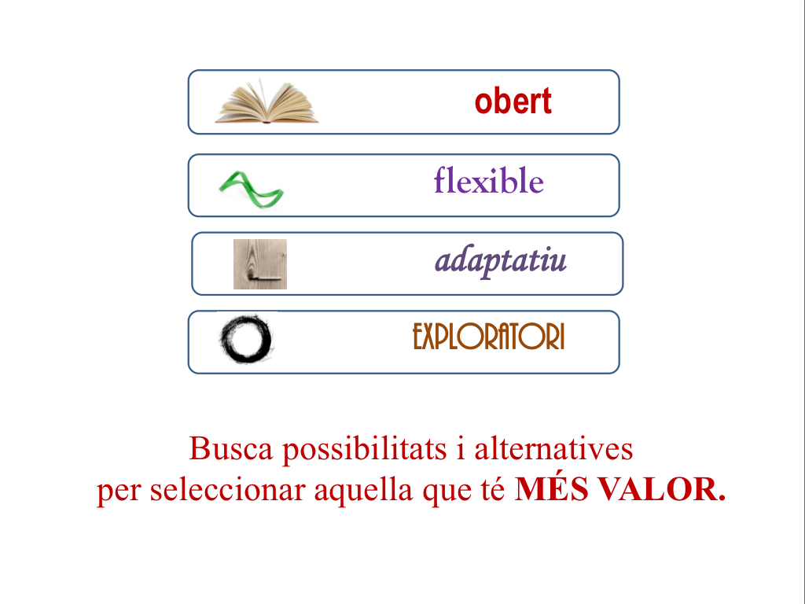
Hem de poder donar sentit al que volem fer.
Hem de prendre decisions. Hem de tenir un pensament obert a buscar alternatives perquè la decisió que prengui sigui la mes efectiva.

Com desenvolupem el pensament a l'aula?

Generem més possibilitats dins de la norma i totes serien bones, és el pensament creatiu i és el que hem de poder entrenar.

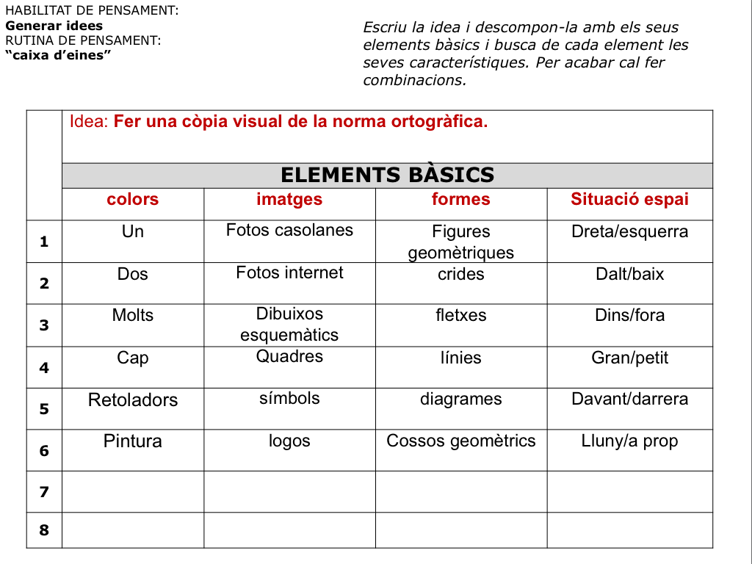

Tens les idees i a l'atzar selecciones 4 números. Uneixes amb fletxes i han de fer la còpia visual d'aquesta manera.
Com més focalitzes la informació més creatiu ets.
Has de sortir de l'espai de confort i forçar la creativitat.

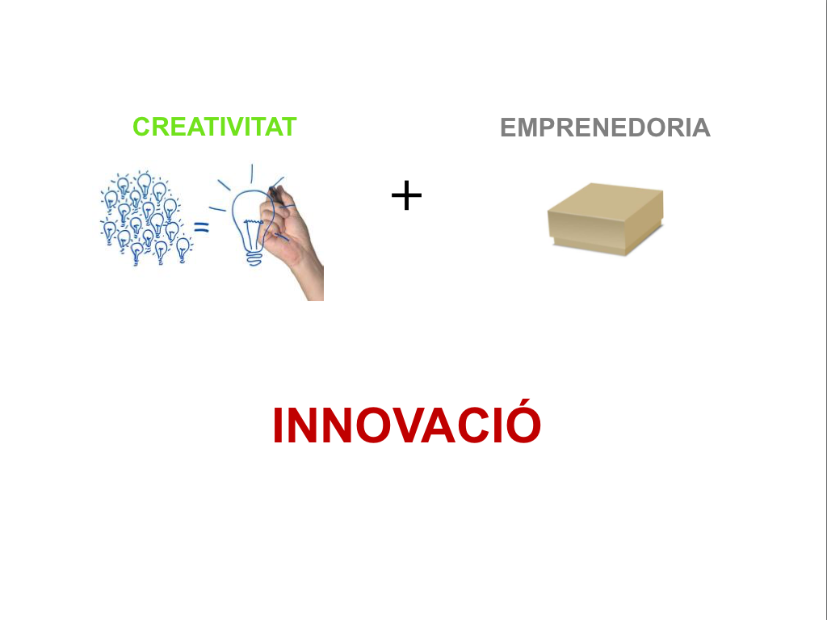EMPRENEDORIA actitud per transformar una idea en realitat. Puc ser emprenedor però no creatiu. Quan ajuntem la creativitat i l'emprenedoria és quan hi ha la innovació.

Programa educar per innovar.
Treball per projectes ens ajuda molt. Podem arribar a prendre decisions de manera creativa.
Rutina de pensament 3,2,1 pont.
- Es fa cap al principi de la unitat i al final.
- Està dins la cultura de pensament.
- Al cap d'uns dies veiem que el pensament es mou, algunes tasques s'han resolt i altres no.
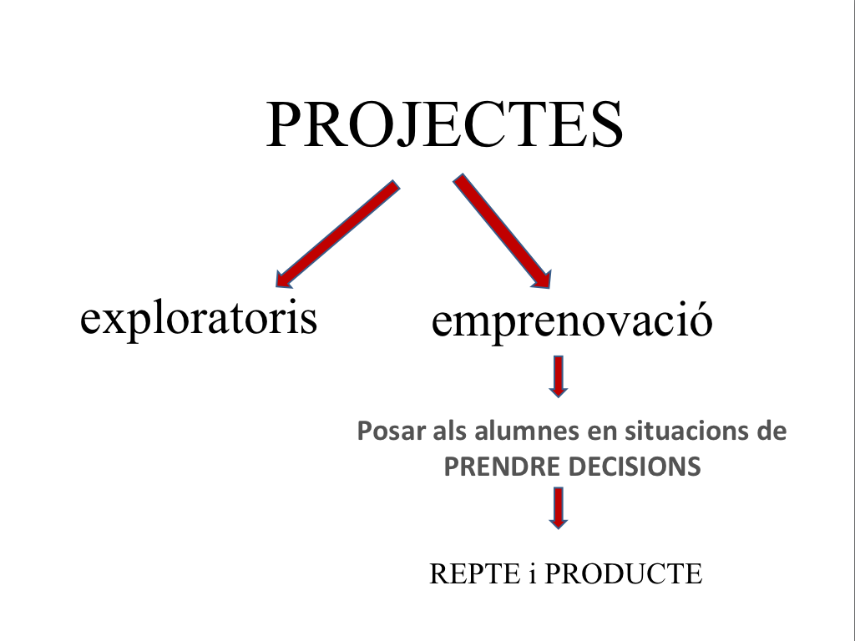

- Exploratoris. Mostres un seguit d'activitats sobre allò. Explorar l'interès dels alumnes a través d'un seguit d'activitats.
- Emprenovació: posa els alumnes en situació de prendre decisions constantment. Han de ser decisions creatives, posar-hi tècniques de creativitat, posar tasques que els alliberi de patrons. Comencen amb un repte i s'acaba amb un producte.
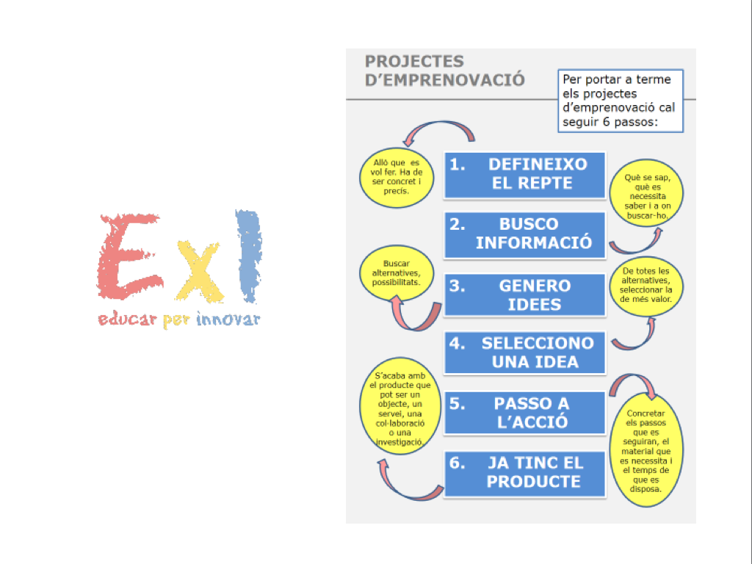

Del pensament creatiu el més important és definir el repte.
Poden ser productes, serveis, col.laboració i investigació… Els projectes. El repte i el producte és l'excusa per treballar el contingut però des d'un pensament creatiu perquè han de prendre decisions.

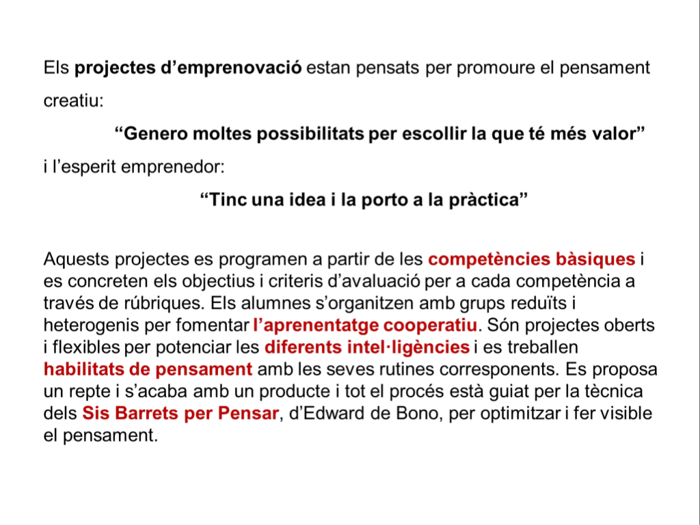

Activitat concreta:

- Els alumnes tenen 10 post-its.
- La consigna és que dibuixin una casa al post-it número 1.
- I així successivament fins arribar al 10.
- D’aquesta manera hauran de pensar de forma diferent perquè cada vegada la casa sigui menys propera a les persones.
- Analitzar al final les diferències i les sensacions que ens ha produït, d’aquesta manera estem fomentant la creativitat.

